Analyse objective d'une photo

I20251125 Paul Ombre 3
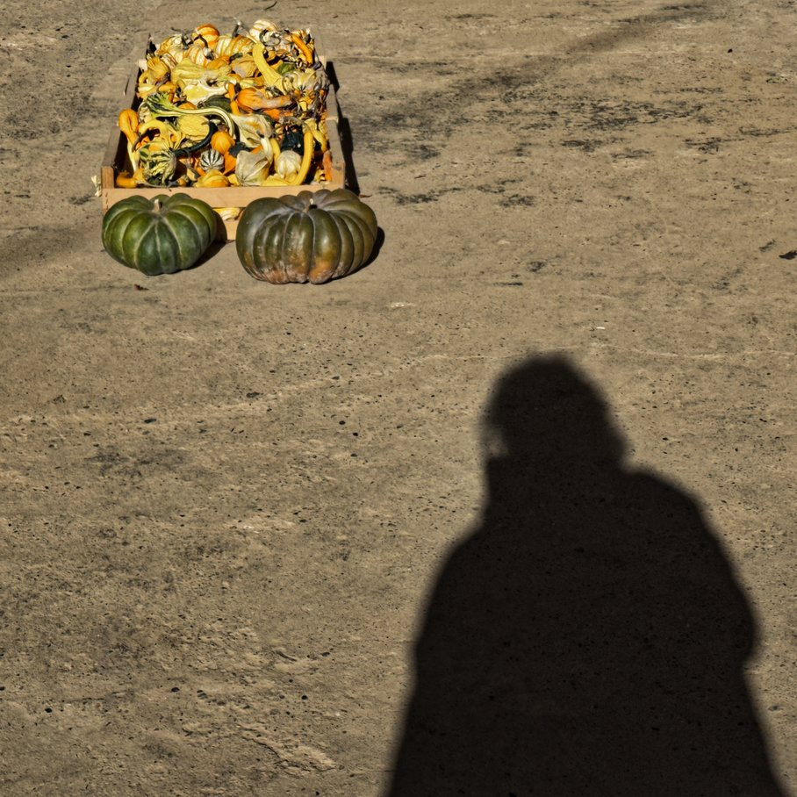 | Jeudi 30 octobre 2025  I20251125 Paul  Ombre 3  JPG

Découverte de l'image et du sujet
Cette photographie relève de la photo de rue à tendance minimaliste, avec une dimension de nature morte urbaine. Au sol, sur un béton granuleux ocre, une cagette de courges ornementales multicolores et deux grosses courges vertes sont placées en haut à gauche. L'ombre portée d'un passant, massive et anonyme, occupe le coin inférieur droit et crée un dialogue diagonal avec les cucurbitacées. Le cadrage carré et le point de vue plongeant accentuent la planéité de l'image.
L'ambiance est contemplative, légèrement énigmatique, portée par une lumière rasante d'automne qui contraste fortement les teintes chaudes. Le noir dense de la silhouette introduit une tension et une touche d'humour discret, l'ombre évoquant une figure encapsulée, presque spectrale, qui semble observer l'étal. L'intention paraît être de transformer une scène banale de marché en jeu graphique sur la présence et l'absence. Le vide du sol agit comme respiration et renforce cet effet de suspension.
Cette image s'adresse à un public sensible à la photographie de rue, à l'esthétique minimaliste et aux lectures symboliques, notamment les amateurs de galeries, de revues ou de réseaux dédiés. Sa lisibilité immédiate, fondée sur un contraste simple entre couleur et silhouette, favorise une bonne diffusion visuelle. Sa capacité de communication repose sur l'équilibre entre accessibilité graphique et ouverture interprétative, même si l'absence de contexte limite la portée narrative.
Titres proposés par l'IA
- Le Visiteur d'ombre
- Automne en tête-à-tête
Musiques suggérées
- Hiroshi Yoshimura — Water Copy
Des touches de piano et de synthétiseur feutrées, presque domestiques, qui prolongent la douceur automnale des courges et la lumière rasante sur le béton
- Tigran Hamasyan — The Grid
Une pulsation modale rythmée qui épouse la géométrie de l'ombre massive et la profusion colorée des cucurbitacées, entre mystère et vitalité

Analyse objective d'une photo
I20251125 Paul Ombre 3
Données techniques
Date prise de vue : | 2025 · 10 · 30 — 11:48:56 | GPS : | Non disponible
Boitier / modele : | Apple iPhone 16 Pro Max | Optique : | iPhone 16 Pro Max back camera 6.765mm f/1.78
ISO : | 64 | Focale : | 6.8mm (éq. 48mm)
Ouverture : | f/1.8 | Vitesse : | 1/8772s
Mode exposition : | Non défini

Analyse des données d'acquisition
L'iPhone 16 Pro Max, utilisé à son équivalent 48 mm, offre un rendu naturel, proche de la vision humaine, qui convient à cette composition en plongée où l'ombre du photographe occupe le coin opposé aux courges. L'exposition (ISO 64, 1/8772 s à f/1,8) traduit une lumière solaire très intense. Elle garantit une netteté intégrale et préserve les jaunes et oranges des cucurbitacées, au prix d'ombres bouchées : l'ombre portée devient une masse noire uniforme, ce qui renforce l'effet graphique. La petite taille du capteur donne une grande profondeur de champ malgré l'ouverture large, et le traitement computationnel accentue le grain du sol et la saturation des couleurs.
Histogramme de luminance
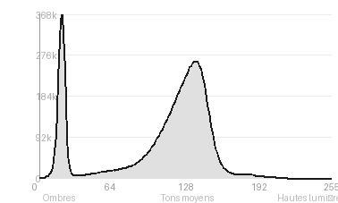
Analyse de l'histogramme de luminance
Distribution tonale concentrée dans les tons moyens (72,8 %), avec une moyenne de 105,5 et un écart-type de 47,4 : l'exposition est légèrement sombre mais maîtrisée, sans écrêtage notable (noirs 0,1 %, blancs 0,0 %). Le pic à 20/255 et les 24,7 % d'ombres correspondent à l'ombre portée du personnage, aplat quasi uniforme qui ancre la composition dans le coin inférieur droit. Les rares hautes lumières (2,5 %) se logent dans les courges colorées, seul îlot de saturation sur un sol ocre homogène, ce qui concentre le regard et crée un dialogue graphique entre masse sombre et foyer chromatique.
Résultats prévisibles à l'impression et présentation
À l'impression, l'écrêtage est négligeable (noirs 0,1 %, blancs 0,0 %), mais l'ombre portée, très dense avec un pic à 20/255, risque de se boucher en un aplat sans détail, surtout sur papier mat, à moins d'un léger éclaircissement ou d'une épreuve de contrôle. Les tons moyens dominants (72,8 %) et le grain minéral du sol devraient bien se rendre, tandis que les courges jaunes et orangées, très saturées, pourront sortir du gamut en CMJN et demanderont une vérification par épreuvage écran.
- Tirage carré 40x40 cm conseillé
- Papier fine art mat texturé recommandé
- Caisse américaine bois noir, filet fin
- Marie-louise blanc cassé 6 cm

Analyse technique et artistique
I20251125 Paul Ombre 3
Constatations positives — Prise de vue
- Composition : l'équilibre diagonal entre la caisse de courges en haut à gauche et l'ombre en bas à droite crée une tension dialogique. Le cadrage carré et le vaste espace négatif isolent le sujet.
- Lumière et couleur : la lumière rasante révèle la texture du sol, et les tons orangés et verts des cucurbitacées ressortent sur le fond sablé monochrome.
- Technique : la netteté est précise sur les courges et le contraste est maîtrisé. L'ombre bouchée, graphique et lisible, fonctionne comme une signature d'auteur.
Axes d'amélioration
- Rapprocher légèrement l'ombre du sujet ou recadrer pour réduire le vide central et renforcer le dialogue entre l'ombre et les courges
- Mieux placer l'ombre pour que sa silhouette, ici tronquée par le bord inférieur, soit entièrement lisible et que la tête se détache nettement
- Attendre ou chercher un angle où la lumière dure ne laisse pas les courges vertes s'assombrir et où le sol granuleux ne domine pas l'image, afin de préserver les détails des ombres et du premier plan
Constatations positives — Post-traitement
Le traitement valorise les teintes chaudes : les ocres du sol et les jaunes-oranges des coloquintes ressortent avec une saturation maîtrisée, tandis que les deux potirons verts restent sobres. Le contraste local et la netteté accentuent la texture du béton et le détail des courges sans écraser les hautes lumières. L'ombre, dense et bien détourée, conserve une silhouette lisible sans bouchage artificiel.
Axes d'amélioration
- Atténuer la clarté et la netteté appliquées au sol, dont le grain exagéré concurrence les courges et donne un rendu HDR artificiel
- Déboucher légèrement les ombres de la silhouette pour retrouver un peu de texture et éviter l'aplat noir, tout en gardant sa force graphique
- Équilibrer les couleurs en tempérant la saturation des jaunes et oranges des gourdes et en éclaircissant sélectivement les courges vertes pour guider le regard vers le sujet

Le commentaire du spécialiste
**Ombre portée et nature morte involontaire.** Dans la lignée de l'autoportrait par l'ombre cher à Lee Friedlander, et de la couleur sèche d'un Harry Gruyaert, l'image oppose deux régimes de matière : la profusion baroque des coloquintes et le noir absolu de la silhouette. L'ombre, capuchonnée et arrondie, fait écho aux deux potirons : le photographe devient un légume parmi d'autres, et l'ironie, discrète, évite la blague facile. La diagonale entre la caisse et la silhouette installe une vraie tension, que le sol granuleux, presque minéral, rend plus âpre encore. Le déséquilibre est cependant subi plus que maîtrisé : l'ombre, massive et tronquée en bas, écrase le sujet coloré et laisse un vide central peu habité. En réduisant la distance entre les deux pôles, ou en faisant effleurer la caisse par la tête de l'ombre, l'image gagnerait un véritable dialogue plutôt qu'une simple juxtaposition.

Evaluation IA — objective et chiffree
I20251125 Paul Ombre 3
N° | Critère | Max/10 | Note/10 | Max rel. | Note rel. | Commentaire
1 | Technique | 60 |  | 44 | 76.4%
1.1 | Netteté / mise au point | 10 | 9 | 9 | 7.2 | Les courges sont nettes, avec une texture précise sur les petites cucurbitacées et le sol granuleux. L'ombre a des contours volontairement doux, sans nuire à la lecture.
1.2 | Exposition | 10 | 8 | 9 | 6.3 | L'exposition préserve le détail des courges malgré la lumière dure. L'ombre est bouchée, ce qui est acceptable ici, et les tons du sol restent légèrement chargés.
1.3 | Bruit numérique / grain | 10 | 9 | 6 | 4.8 | Le bruit est quasi absent. Le grain du sol vient de la matière du béton, pas du capteur, et la netteté d'ensemble est propre.
1.4 | Profondeur de champ | 10 | 8 | 7 | 4.9 | La profondeur de champ est suffisante pour garder la caisse, les courges et le sol lisibles. Le plan quasi frontal au sol limite l'effet de flou.
1.5 | Vitesse d'obturation | 10 | 9 | 6 | 4.8 | La vitesse est adaptée à une scène statique, sans bougé. L'ombre portée est stable et les détails sont figés.
1.6 | Balance des blancs | 10 | 9 | 7 | 5.6 | Les teintes chaudes du sol, les oranges et les verts des courges restent naturels et cohérents. La dominante ocre est plausible en lumière rasante.
2 | Composition | 50 |  | 39 | 70.3%
2.1 | Cadrage | 10 | 8 | 9 | 6.3 | Le cadre carré laisse un grand vide entre les deux masses. Les courges sont proches du coin supérieur gauche, ce qui est audacieux, mais l'ombre est un peu coupée en bas.
2.2 | Équilibre visuel | 10 | 8 | 8 | 5.6 | Le contrepoint entre les courges colorées en haut à gauche et l'ombre massive en bas à droite fonctionne bien. La diagonale est nette, même si le poids de l'ombre domine.
2.3 | Lignes directrices | 10 | 7 | 7 | 4.2 | Aucune ligne directrice marquée. La diagonale implicite entre les courges et l'ombre guide le regard, tandis que les bords de la caisse offrent une géométrie discrète.
2.4 | Gestion du fond | 10 | 9 | 8 | 6.4 | Le sol texturé et uniforme isole bien les sujets et sert de scène minimaliste. Quelques taches ajoutent de la matière sans distraire.
2.5 | Angle de prise de vue | 10 | 8 | 7 | 4.9 | La vue plongeante accentue l'aspect graphique et la relation entre l'ombre et les objets. Elle est cohérente, mais pas radicalement inventive.
3 | Lumière | 30 |  | 23 | 76.5%
3.1 | Qualité de la lumière | 10 | 9 | 8 | 6.4 | La lumière solaire est franche et crée une ombre nette, avec des couleurs saturées sur les courges. Sa dureté renforce l'aspect graphique.
3.2 | Direction de la lumière | 10 | 9 | 7 | 5.6 | La lumière latérale basse allonge l'ombre et modèle les volumes des courges. Sa direction est bien exploitée pour la composition.
3.3 | Gestion des contrastes | 10 | 8 | 8 | 5.6 | Le contraste entre l'ombre noire et le sol clair est fort et efficace. Les hautes lumières de la caisse sont bien tenues, mais l'ombre est dense.
4 | Intention & Communication | 50 |  | 41 | 74.1%
4.1 | Clarté du sujet | 10 | 8 | 9 | 6.3 | Les courges sont le sujet évident et l'ombre est le contrepoint humain. La relation entre les deux demande un instant de lecture, mais elle reste claire.
4.2 | Originalité / créativité | 10 | 9 | 8 | 6.4 | L'autoportrait en ombre face à des courges est une idée amusante et ironique. Le traitement minimaliste est une bonne approche de la photographie de rue.
4.3 | Cohérence intention/résultat | 10 | 9 | 9 | 7.2 | Le résultat correspond à l'intention d'un dialogue graphique entre l'observateur et l'objet. La mise en scène semble maîtrisée.
4.4 | Impact émotionnel | 10 | 8 | 8 | 5.6 | L'ombre anonyme face à ces courges crée un sentiment de contemplation légèrement humoristique. L'émotion est discrète mais présente.
4.5 | Capacité narrative | 10 | 8 | 7 | 4.9 | La scène suggère un photographe qui observe un étal ou une vitrine d'automne. Le récit est ouvert et laisse place à l'imagination du spectateur.
5 | Global | 25 |  | 25 | 68.0%
5.1 | Impression générale  Appreciation subjective de l'empreinte et de l'intention. | 25 | 19 | 25 | 17.0 | Image graphique et bien construite, avec un humour discret. Sa force vient du contraste entre la couleur et la silhouette. Un cadrage plus resserré aurait renforcé son impact.
 | Total | 215 | 174 | 172 | 139
 | Total / 50 |  |  | 50 | 40 | EXCELLENTE

